专利技术交底书范例 发明编号_ ______

58同城商业秘密请勿泄露
所属部门  （所属二级部门） |  | 提交日期
提案人 |  | 提案人联系电话
所有发明人姓名 |  | 提案人电子邮件
所有发明人工号 |  | 第一发明人身份证号
所有发明人贡献比例
！！上述信息为递交信息，不再另行确认，请谨慎填写。

缩略语和关键术语
XML: Extensible Markup Language, 可扩展标记语言，标准通用标记语言的子集，是一种用于标记电子文件使其具有结构性的标记语言.
- 现有技术及其缺陷
现有技术：引导弹窗实现的活动、功能、以及弹窗的大小、形状和样式等外观细节需要预先确定好；在编写APP时，弹窗定制化。对应弹窗的代码写在APP的安装包中。用户下载安装包，安装并运行APP后，弹出研发人员预先设置的弹窗。
缺陷：1）由于上述弹窗是固定写死，用户终端无法单独对弹窗进行修改，弹窗内容和显示形式固定，表现死板。2）需要修改弹窗的时候，需要发布新的安装包，用户重新下载并安装，造成流量和时间的浪费，用户体验较差。3）这种方案会增加安装包的体积。

- 本发明提供的完整技术方案（发明方案）
（1、发明是关于软件实现过程的，请详细地描述下该过程所包括的所有步骤以及各步骤的详细情况，描述以描述流程图及相关的设计说明为主（有流程图的请将流程图附上）。
2、发明涉及服务器和客户端的交互的，在描述时一定要说明哪些步骤是在服务器上执行的，哪些是在客户端上执行的。
3、对于软件编码的技术方案，发明人如果是采用基于模块或者基于对象的编码方式，会把代码分类为各个模块或者对象并将流程编码为模块或者对象之间的交互，可以以对象或者模块为单位来描述每个对象或者模块之间的交互。
4、对于涉及到多层服务器端分布的方案，应当给出这些服务器分布的拓扑图，同时应当描述这些不同服务器之间的交互细节）

在编写APP安装包时加入触发点，预设触发逻辑，触发逻辑对应具体的业务逻辑；比如内置字符串，如果客户端APP的指定字符串与服务器的指定字符串相等就弹窗、或者时间、日期等都可以作为触发逻辑。
初始化APP内置的SDK， SDK用于通过网络加载服务器上配置的JS文件以及XML；
解析JS文件以及XML，其中JS实现控制逻辑流程，XML控制弹窗效果、内容。
当上述触发逻辑满足时，根据解析结果，进行弹窗。
JS和XML文件配置在服务器中，可以在服务器端，通过配置JS和XML，实现对弹窗的统一管理。
思路如图：
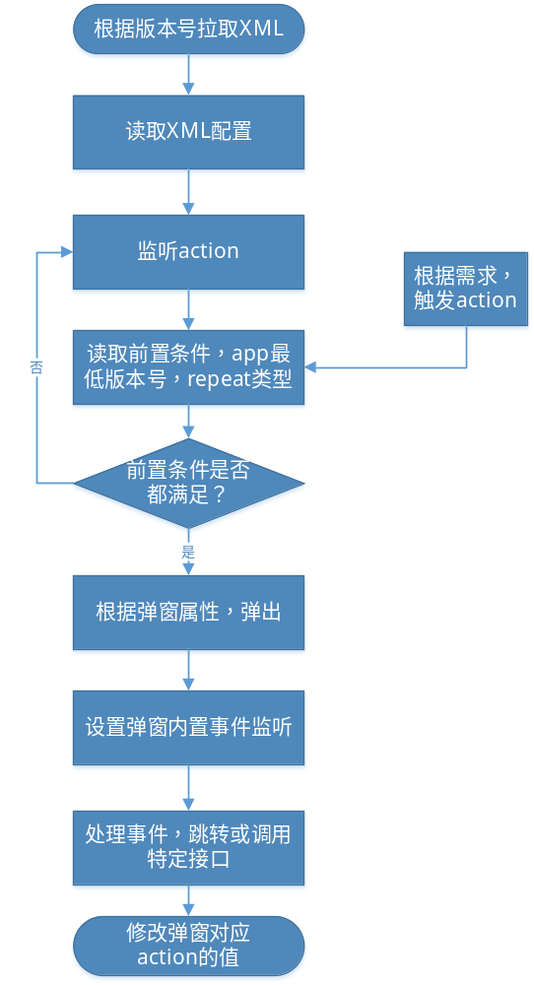

其中
- 服务器端配置XML描述，可以通过开发平台支持XML自动生成。
- XML中包括以下内容：APP版本号，XML版本号，弹窗前置条件，弹窗模板，弹窗所在页面，弹窗对应的action等，详细属性请见后续XML详细描述。客户端APP内置多种预设的模板（可以暂以支持现有活动的弹窗），模板开放必要属性，供XML描述。
XML的更新流程如下：
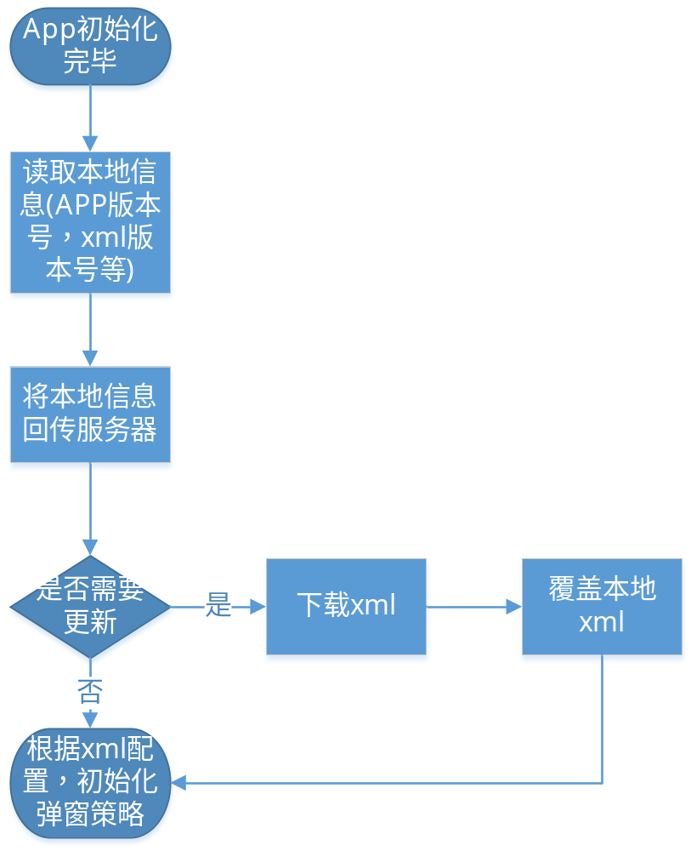

其它相关：
- 触发条件的存储使用SharePreference。如果区分用户，前置触发条件存储的字段为action+“_”+uid，如果不区分用户，前置条件存储的字段为action。
- XML，App可以内置一个XML。最新的XML放入sd卡中。根据升级机制，更新XML数据。

- 有益效果
使用后端配置完成，RD可不再编写或编写少量代码即可完成PM的需求，并且达到浮层、运营活动同一管理，提到效率。
在不更新app版本的前提下，实现修改app的界面和逻辑，即通过服务端远程控制移动终端上APP的界面和逻辑。
- 本发明核心
通过XML和JS部署在服务器上的方式，实现通过服务端远程更改移动终端上APP弹窗显示。
- 请介绍行业内，哪些友商可能会使用本技术方案（如友商具有类似解决方案，请对比分析区别点）

- 是否申请过软件著作？
无

